Medieninformation

Schwanensee
von Pjotr Tschaikowski

Ballett in zwei Akten und vier Szenen
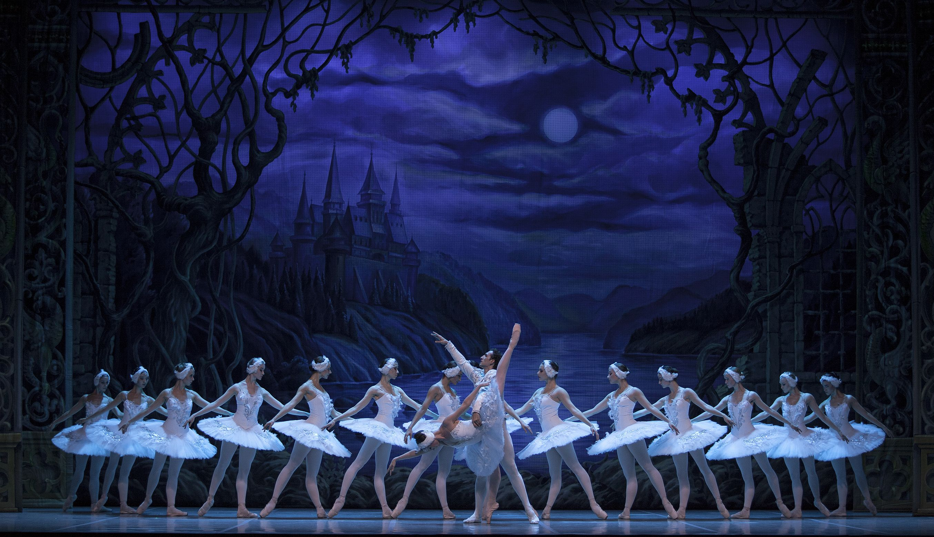
Russian Classical Ballet, die renommierte Moskauer Kompanie, die von der berühmten Tänzerin Evgeniya Bespalova geleitet wird, tritt zum ersten Mal in Österreich auf, um eine Neuproduktion des Meisterwerks des klassischen Balletts - "Schwanensee" - zu präsentieren, eine Erzählung von Liebe, Verrat und Triumph des Guten über das Böse.

Das Ballett "Schwanensee" ist voller Romantik und Schönheit und gilt als das spektakulärste Werk im Repertoire des klassischen Tanzes. Die Choreografie des Balletts "Schwanensee" erfordert große Geschicklichkeit und hohe technische Fähigkeiten der Tänzer bei der Interpretation ihrer Rollen. Die charakterliche Duplizität – hier die Reinheit der Figur des Weißen Schwans und dort die Intrige des Schwarzen Schwans – erfordern ein hohes Maß an Dramatik und Virtuosität in der Interpretation der Primaballerina, besonders in den beiden Grand Pas de Deux im 2. und 3. Akt. Ein weiterer Höhepunkt ist der brillante Tanz der kleinen Schwäne.

Das Prestige und die Bekanntheit des Werkes sind der inspirierten Musik von Pjotr Tschaikowsky zu verdanken, aber auch der einfallsreichen und expressiven Choreographie von Marius Petipa, die sein Genie, sein choreografisches Potential und seine künstlerische Kreativität bezeugt. Ein Thema reiner romantischer Dichtung, in dem das Gute über das Böse triumphiert.

Pjotr Tschaikowsky komponierte dieses Meisterwerk auf transzendentale Weise; Suite Op. 20 verewigt die Arbeit des russischen Komponisten. Der Erfolg von Tschaikowskys Kompositionen resultiert aus seiner Fähigkeit, Gefühle durch die musikalische Sprache auszudrücken und intensive und emotionale Melodien zu erzeugen.

Für diese neue Produktion des Klassikers arbeitet das Russian Classical Ballet mit unglaublich realistischen Bühnenbildern des berühmten St. Petersburger Ateliers, wo auch schon Kulissen für das Bolschoi Theater, das Mariinsky Theater, die Pariser Oper oder La Scala produziert wurden. Fabelhafte Kostüme, eine aufwendig produzierte Ausstattung und bezaubernde Melodien machen dieses großartige Werk des klassischen Balletts aus. Dazu eine Besetzung von ausgezeichneten Solisten und Künstlern, angeführt von zwei internationalen Stars des Tanzes.

Eine großartige und unwiderstehliche Produktion für einen unvergesslichen Moment. Eine einzigartige Aufführung, die im Gedächtnis der Zuschauer haften bleibt. Sie dürfen sie nicht verpassen!

Musik Pyotr Ilyich Tchaikovsky
Libretto Vladimir Begichev und Vasily Geltzer
Choreografie Marius Petipa und Lev Ivanov
Bühnengestaltung Russian Classical Ballet
Kostüme Evgeniya Bespalova
Künstlerische Leitung Evgeniya Bespalova

Termin: 28. und 29.01.2020
Beginn: 19:30 Uhr
Preise: Euro 62,-/56,-/50,-/44,-

Kartenvorverkauf: 1040 Wien, Argentinierstraße 37
von Montag bis Samstag von 13.00 bis 18.00 Uhr
Karten Hotline: 01/501 65/13306
www.akzent.at
Pressefotos in 300dpi und –texte für Ihre Ankündigung stehen auf unserer Website www.akzent.at in unserem Pressebereich zur Verfügung.

